

LABORATORIO DE INFORMATICA

NyA: Jorge Castro
Fecha: 09/10/23
Curso: 1º ‘‘A’’
Año: 2023
Nombre de la mejor profe:
Andrea Gómez

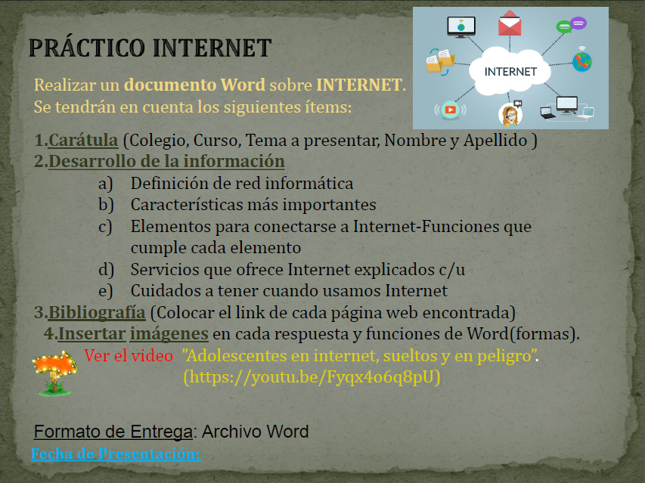
Echo.

Echo

- Desarrollo de la información.

a) Definición de red informática: Una red es una estructura que dispone de un patrón que la caracteriza. La noción de informática, por su parte, hace referencia a los saberes de la ciencia que posibilitan el tratamiento de datos de manera automatizada a través de computadoras (ordenadores). https://definicion.de/red-informatica/

b) Características más importantes: Tabla de Contenidos
- Características de una red informática para saber si tiene éxito o no
- Infraestructura de red
- Seguridad de la red
RED INFORMATICAAAAAAAAAAAAAAA
- Fiabilidad de la red
- Capacidad de la red
- Velocidad y rendimiento de la red informática
- Escalabilidad de la red
- Disponibilidad de la red
- Mantenimiento de la red
- Conclusión
- https://revistaseguridad360.com/noticias/caracteristicas-de-una-red/

c) Elementos para conectarse a Internet-Funciones que cumple cada elemento: Elementos de conexión para internet
- Elementos necesarios. para acceder a Internet.
- Módem: Un módem es un dispositivo que envía información entre el mundo exterior o red de área extensa (WAN) y tu casa. https://support.google.com/googlenest/answer/6274112?hl=es-419#:~:text=Un%20m%C3%B3dem%20es%20un%20dispositivo,Wi%2DFi%20conectarse%20a%20Internet.
- Proveedor: Tu proveedor de servicios de Internet (ISP) es la empresa que te brinda el acceso a Internet. https://support.google.com/googlenest/answer/6246513?hl=es-419#:~:text=Tu%20proveedor%20de%20servicios%20de,brinda%20el%20acceso%20a%20Internet.
- Ordenador:
- Programas de conexión: sirve para el acceso a Internet o conexión a internet es el sistema de enlace con que el computador, dispositivo móvil o red de computadoras cuenta para conectarse a Internet. https://es.wikipedia.org/wiki/Conexi%C3%B3n_a_Internet#:~:text=Acceso%20a%20Internet%20o%20conexi%C3%B3n,Internet%2C%20como%20correo%20electr%C3%B3nico%2C%20mensajer%C3%ADa

d) Servicios que ofrece Internet explicados c/u:

- Repositorio de música y películas.
- Videojuegos.
- Permite ver TV, leer prensa, escuchar radio, etc.
- Consultar información útil.
- Gestión de bancos, trámites administrativos, viajes, compras,
- Comunicarse con los demás: email, chat, foros,
https://www3.gobiernodecanarias.org/medusa/contenidosdigitales/FormacionTIC/cdtic2014/03co/11_servicios_de_internet.html

e) Cuidados a tener cuando usamos Internet:

- Publica información personal de forma limitada y profesional. ...
- Mantén la configuración de privacidad activada. ...
- Practica la navegación segura. ...
- Asegúrate de que tu conexión a Internet es segura. ...
- Ten cuidado con lo que descargas. ...
- Elige contraseñas seguras.
- Etc……..

https://www.kaspersky.es/resource-center/preemptive-safety/top-10-internet-safety-rules-and-what-not-to-do-online

3.Bibliografía (Colocar el link de cada página web encontrada)

Echo

4.Insertar imágenes en cada respuesta y funciones de Word(formas).

a)


b) 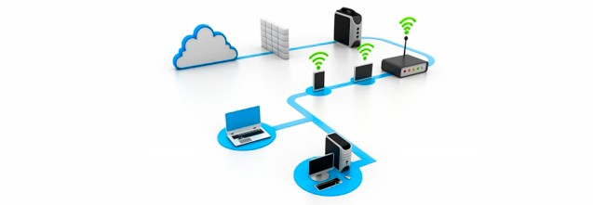
c)
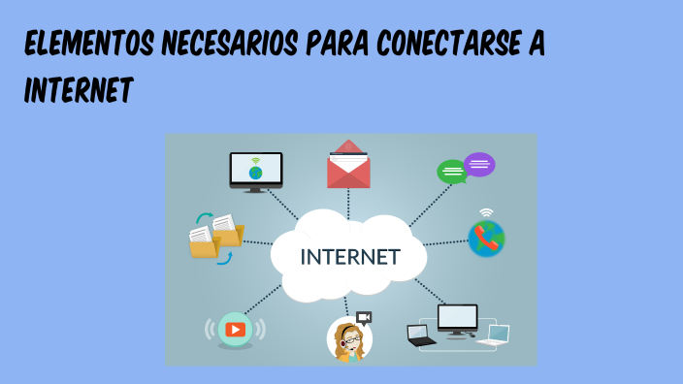
d)
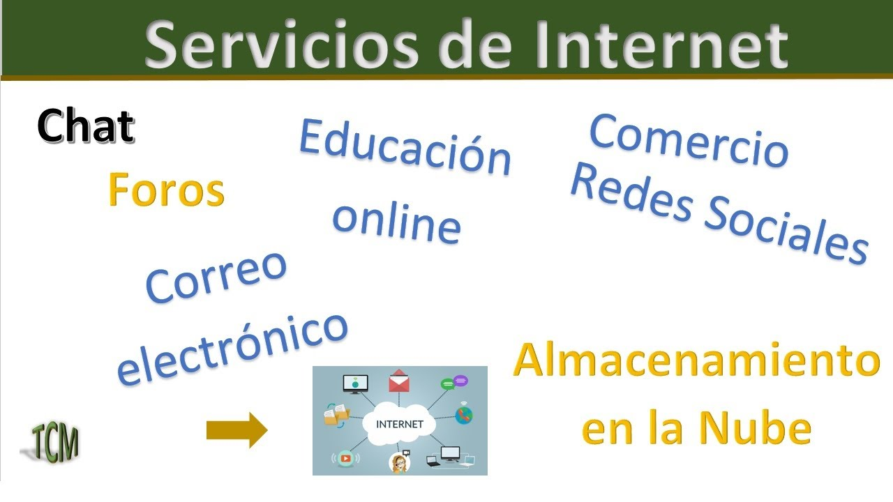

e)
